**Ctrl Fit**

**Ctrl Fit -**

**Diagrama de classes**

Índice

1 Diagrama de classes 2

1.1 Especificação 3

1. **DIAGRAMA DE CLASSES**

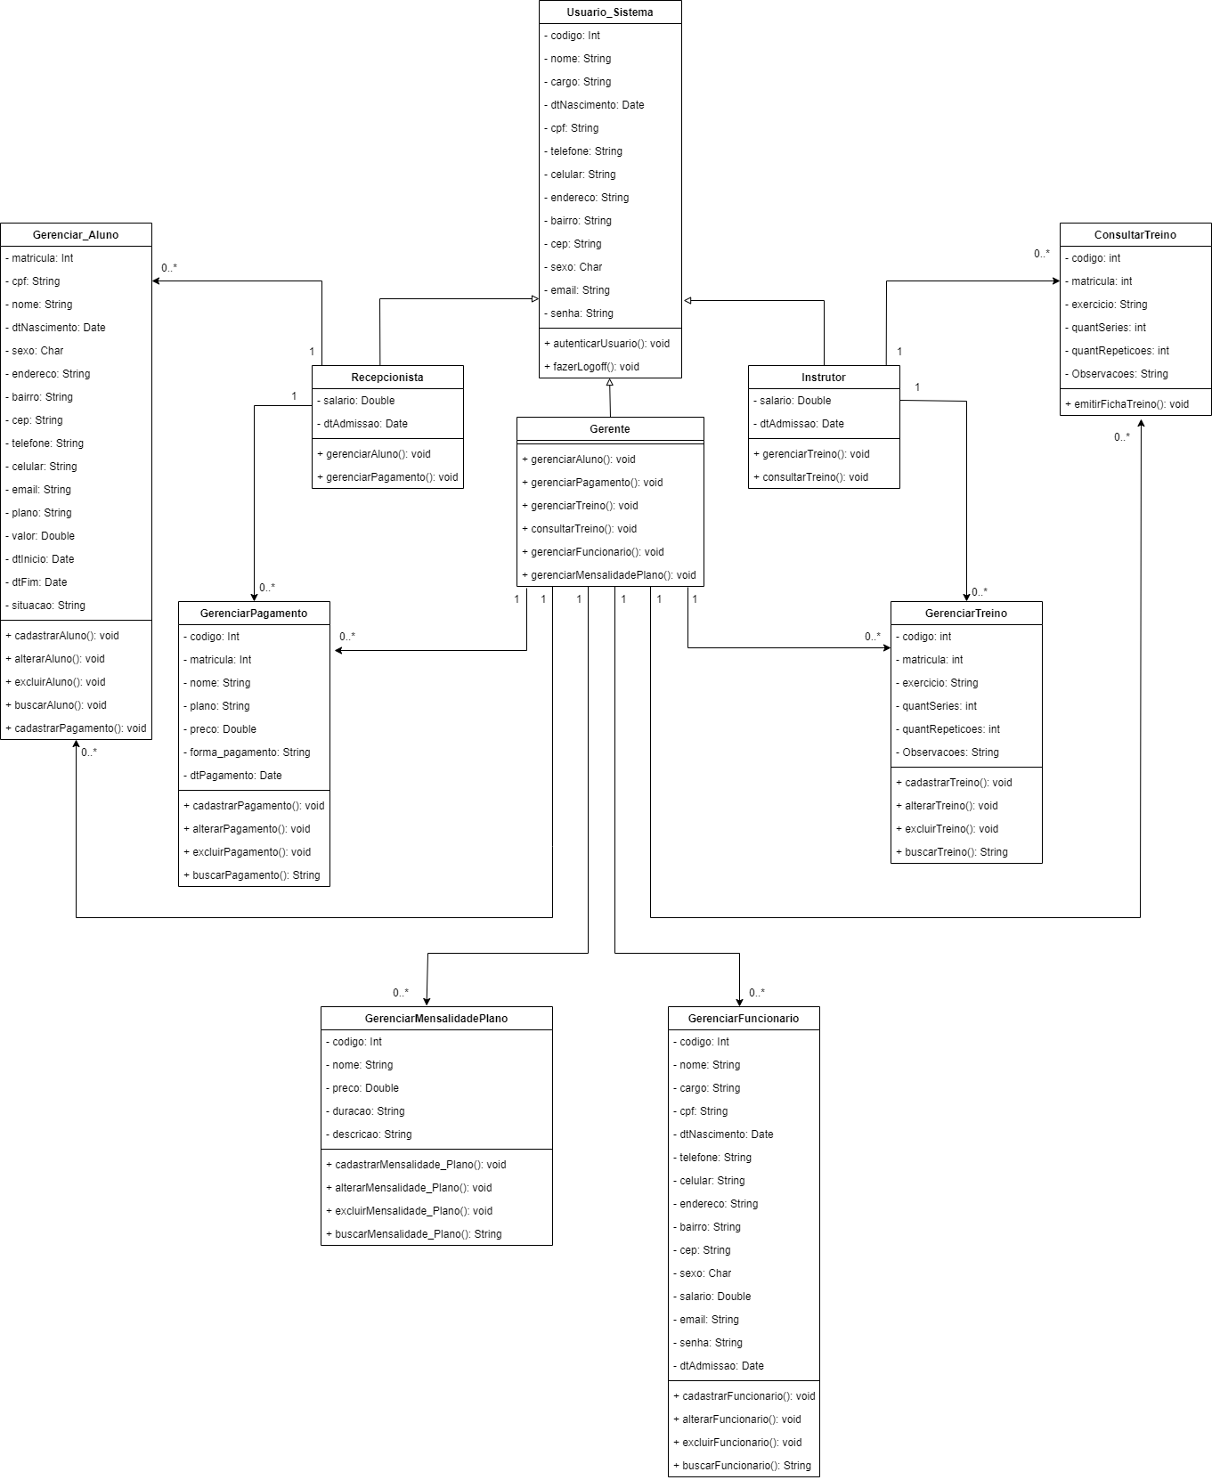

* 1. **ESPECIFICAÇÃO:**
* Todas as classes neste diagrama possuem métodos ***Getters*** e ***Setters*** para cada atributo, que não estão representados explicitamente aqui para simplificar o diagrama.